Rayonnement par une ouverture rectangulaire à éclairement uniforme, et polarisée linéairement

Le champ électrique sur l’ouverture, dans le plan z = 0 est constant, et polarisé parallèlement à l’axe Oy :

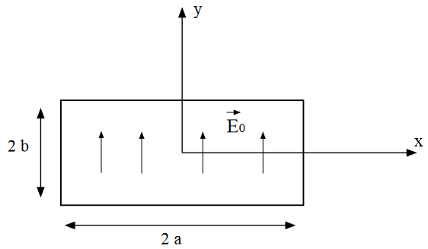

- Calculer l’expression du champ électrique $\vec{E}(θ,φ)$ en champ lointain en coordonnées sphériques

- Le plan E est le plan :
  - xOy
  - xOz
  - yOz

- Cela correspond au plan :
  - θ = 0
  - ϕ = 0
  - θ = 90°
  - ϕ = 90°

- Le plan H est le plan :
  - xOy
  - xOz
  - yOz

- Cela correspond au plan :
  - θ = 0
  - ϕ = 0
  - θ = 90°
  - ϕ = 90°

- Sachant que 2 a = 10 λ, déterminer la direction des minimas dans le plan H.

